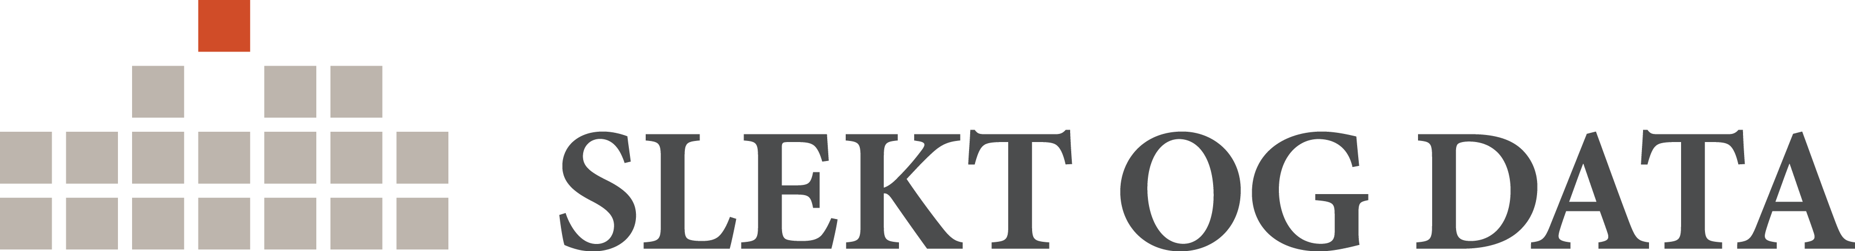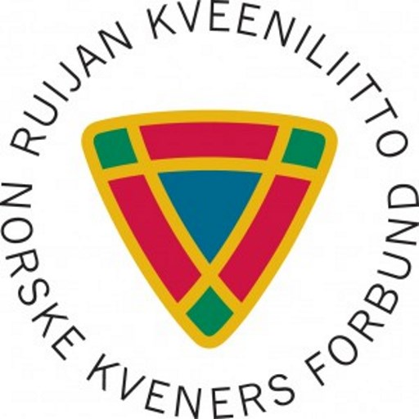

KVENSK UTVANDRING TIL AMERIKA
CAMPUS ALTA

Kvensk samarbeidsgruppe, som er et samarbeid mellom Slekt og Data og Norske kveners forbund arrangerer seminar i Alta om kvensk utvandring.

Kvenene i Finnmark var godt representert blant utvandrerne, forskere har pekt på at den tidlige utvandringen fra Nord-Norge skjedde fra miljøer der det hadde vært stor innvandring, det vil si de kvenske miljøene.
Les mer: Seminar i Alta om kvensk utvandring til Amerika | Slekt og Data

Program:

Lørdag 11. oktober 2025
Kl 11.00 - Åpning – velkommen

Kl 11.15 - Marianne Neerland Soleim: Kvensk utvandring fra Vest-Finnmark og Nord-Troms til Amerika.

Kl. 12.30 - Lunsj

Kl 13.00 - Nina Kristin Nilsen: Sepp og Jafet – to suksesshistorier fra utvandringen

Kl. 14.00 – Fokus på kvensk utvandring fra Altaområdet

kl. 15.00 - Sigbjørn Elvebakken: Utvandring fra Nord-Troms og kilder om utvandringen

Reise/opphold/påmelding:
Hver enkelt må ordne med reise og opphold selv.

Påmeldingsfrist: 1. oktober 2025

Seminaravgiften er kr. 100 og inkluderer kaffe, kjeks og lunsj lørdag.

Påmelding: leder@no.slektogdata.no innen 1. oktober

